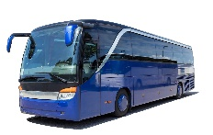
НИЖНИЙ НОВГОРОД – «ТРЕТЬЯ СТОЛИЦА» РОССИИ

Даты тура: 7, 9 и 21 мая; 24 июня; 8 и 30 июля; 12 августа,

17 и 23 сентября; 14 октября, 4 ноября 2023
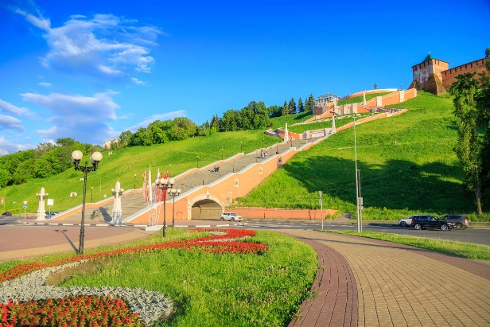
Мы приглашаем Вас в Нижний Новгород - один из красивейших
Городов на Волге, основанный в 1221 году великим князем Юрием
Всеволодовичем у слияния двух рек - Оки и Волги.
Нижний Новгород... Один из городов России с удивительной,
богатой историей, город, который обязательно станет любимым,
город, в который захочется возвратиться!.. Поездка в Нижний
Новгород - это возможность погрузиться в атмосферу купечества,
заглянуть в роскошные особняки и совершить прогулку на
уникальной канатной дороге через Волгу. В ходе экскурсионной
программы Вы познакомитесь с историей древнего и вечно
молодого города, начиная с XIII века и заканчивая сегодняшним днем!

ПРОГРАММА ТУРА:
- 05:00-06:00 ориентировочное время отправления группы.
- 11:00-12:00 прибытие в Нижний-Новгород, встреча с гидом, начало экскурсионной программы, в ходе которой Вы познакомитесь с историей древнего и вечно молодого города, начиная с XIII века и заканчивая сегодняшним днем. Вы увидите основные достопримечательности Нижнего Новгорода: площади Минина и Пожарского, Лядова, Сенную, Горького, улицы Малую Покровскую, Ильинскую, Нижне - и Верхне – Волжскую набережные, Нижегородскую ярмарку, собор Александра Невского, памятник А. М. Горькому (созданный Верой Мухиной) и многое др., посетите смотровые площадки, откуда открывается замечательный вид на заречную часть города. Нужно отметить, что Нижний Новгород по числу достопримечательностей может побороться если не с Москвой и Санкт-Петербургом, то со многими европейскими городками точно!
- Мы обязательно посетим Нижегородский Кремль — главную достопримечательность города. Его начали возводить в начале XVI века, в итоге получился целый город, который должен был защищать от набегов татар. Двухкилометровая стена кремля была укреплена 13 башнями — остались только двенадцать. Здесь был постоянный гарнизон и большое артиллерийское вооружение. Кремль Нижнего Новгорода был одним из самых совершенных фортификационных сооружений того времени и являлся одним из важнейших элементов в обороне государства. За всю историю существования он ни разу не был захвачен, несмотря на многочисленные попытки. С Волги ансамбль нижегородского Кремля напоминает «каменное ожерелье, наброшенное на склоны дятловых гор».
- Посещение Печерского монастыря, который был основан в 1328 году на окраине Нижнего и выделяется среди других храмов удивительной историей. Несмотря на то, что теперь он располагается почти в самом центре города, здесь царит ощущение спокойствия и умиротворенности.
- 15:00 обед в кафе города*.
- 16:00 Кульминацией нашей программы станет поездка через Волгу на фуникулере – известная Нижегородская канатная дорога! (ДОП. ПЛАТА)
Вы пересечете реку Волгу при помощи новейшей канатной дороги (самой длинной в равнинной части Европы) - насладитесь красотой волжских берегов, древнего монастыря и маленьких необитаемых островов. Только «канатка» даёт Вам возможность взглянуть на место слияния рек с высоты птичьего полёта. Это незабываемый аттракцион, не имеющий себе равных!!!
- 17:00-18:00 ориентировочное время отправления домой.
- Прибытие ориентировочно 23:00-00:00

Стоимость программы: 2 400 руб/взр – программа тура без обеда.
2 900 руб/взр - программа тура с обедом.
(отправление из городов Куровское, Ликино-Дулево, Орехово-Зуево, Покров, Петушки)
Стоимость программы: 2 700 руб/взр – программа тура без обеда.
3 200 руб/взр - программа тура с обедом.
(отправление из городов Воскресенск, Егорьевск, Павловский-Посад, Шатура-действует программа трансферов!)

*** КАНАТНАЯ ДОРОГА– оплачивается дополнительно при покупке тура – 400 руб/взр, 200 руб/дети до 11 лет включительно (при предъявлении свидетельства о рождении) !!!

В стоимость входит: транспортное обслуживание (комфортабельный автобус еврокласса-SETRA), страховка на время переезда, экскурсионное обслуживание (услуги гида, входные билеты в музеи по программе), питание* по программе тура, сопровождение. В программу тура могут быть внесены изменения, а именно: в график посещения экскурсионных объектов, без изменения объема предоставляемых услуг.

